Rapport Capella
Véhicule autonome

Sommaire des diagrammes réalisés sur Capella
Operational Analysis
- OEBD 2
- OCB 3
- OAB 4
System Analysis
- SAB 5
- ES 6
Logical Architecture
- LFBD 7
- LAB 8
Physical Architecture
- PAB 9
Conclusion
- Brève conclusion 9

Notre système est un véhicule autonome de transport de bagages passagers dans un aéroport.
Ce véhicule doit être fiable pour ne pas endommager d’autres véhicules de l’aéroport, l’aéroport lui-même ou les avions vers lesquels il devra sans cesse apporter les bagages des passagers.
Différents acteurs directs entoureront ce véhicule, les agents de chargement et de déchargement des bagages ainsi qu’un mécanicien qui réparera le plus rapidement possible l’engin lors de pannes mécaniques.
D’autres acteurs interagiront avec le véhicule de façon indirecte ou moins fréquemment.

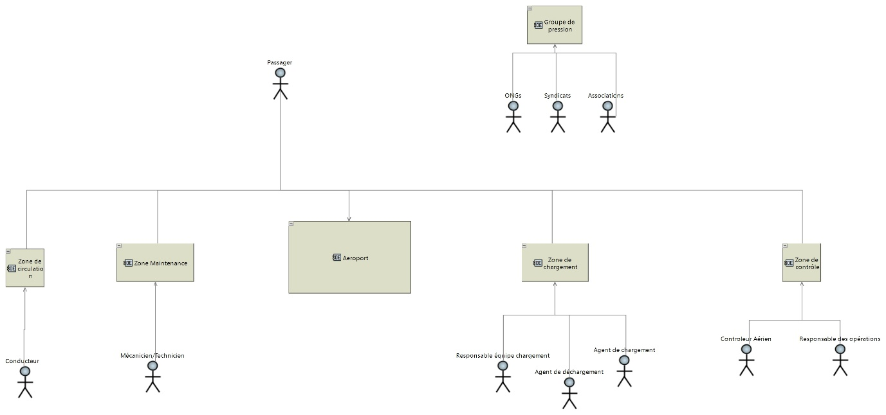
OEBD

Le point central du système est l'aéroport principal, qui est relié à toutes les autres entités. Parmi ces entités figurent la zone de circulation, où se trouvent les véhicules de l'aéroport chargés de transporter les passagers et les bagages d'une zone à une autre. La zone de maintenance est également connectée à l'aéroport et abrite les véhicules nécessitant des réparations ou un entretien régulier
Une autre entité importante est la zone de chargement, où les bagages sont triés, chargés et déchargés du train de transport des bagages. Le responsable de l'équipe de chargement, l'agent de chargement et l'agent de déchargement sont les acteurs liés à cette zone, assurant ainsi un flux efficace des bagages.
En outre, la zone de contrôle représente l'endroit où les avions sont surveillés et dirigés par les contrôleurs aériens. Le responsable des opérations est également présent dans cette zone pour superviser les activités liées au trafic aérien.
Il convient de noter que le groupe de pression est une entité distincte dans ce modèle, qui n'est pas directement liée à l'aéroport. Les acteurs tels que les ONG, les syndicats et les associations sont connectés à ce groupe de pression, ce qui leur permet d'influencer les décisions et les politiques liées au système de transport.
En résumé, le diagramme OEBD illustre les différentes zones et acteurs impliqués dans le projet de train autonome transportant des bagages à l'aéroport. Il facilite la visualisation des échanges de données et des interactions entre ces entités, contribuant ainsi à la modélisation et à la compréhension globale du système.

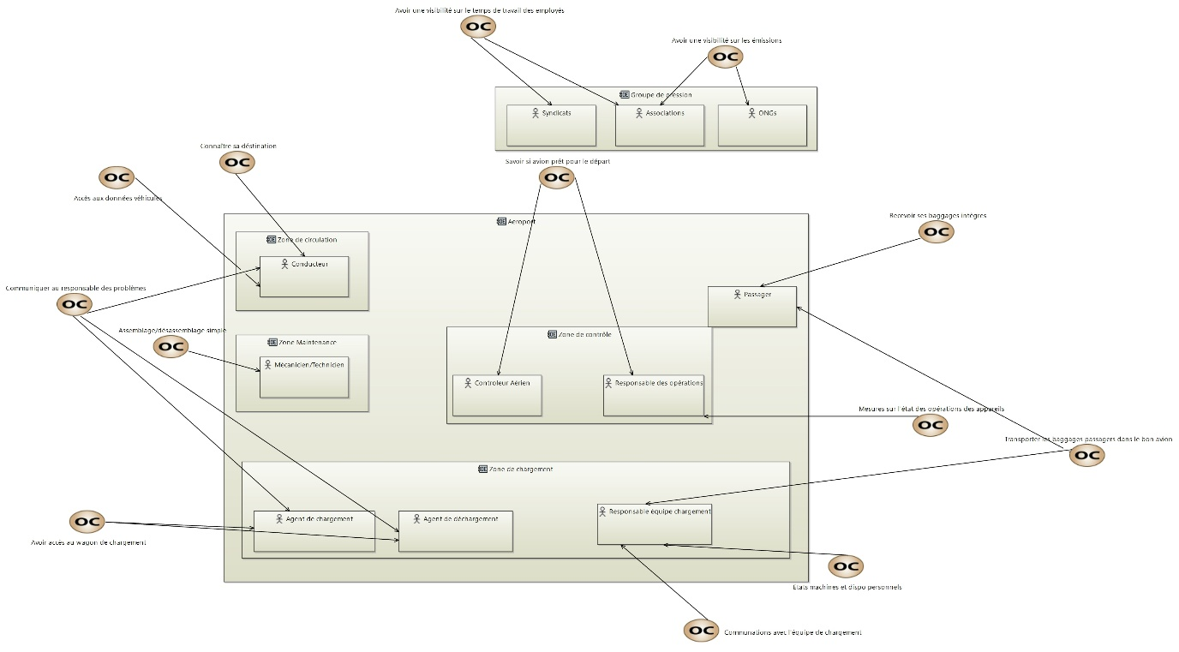
OCB

Pour le conducteur, le diagramme OCB indique qu'il doit pouvoir connaître sa destination et avoir accès aux données du véhicule. Cela lui permet de prendre les décisions appropriées pendant le trajet.
Le conducteur, l'agent de chargement et l'agent de déchargement doivent tous pouvoir communiquer les problèmes rencontrés au responsable. Cette fonctionnalité permet une gestion efficace des problèmes et une résolution rapide des incidents.
L'assemblage et le désassemblage des véhicules sont effectués par les mécaniciens. Ils sont responsables de maintenir les véhicules en bon état de fonctionnement.
L'agent de chargement et l'agent de déchargement doivent avoir accès aux wagons de chargement pour effectuer leurs tâches. Cela garantit un chargement et un déchargement efficaces des bagages.
Le responsable de l'équipe de chargement est responsable de la communication avec l'équipe de chargement. Il doit également être informé de l'état des machines et de la disponibilité du personnel pour planifier les opérations de chargement de manière optimale.
Le responsable de l'équipe de chargement, en collaboration avec les passagers, est responsable de transporter les bagages des passagers dans le bon avion. Cela garantit que les bagages sont acheminés correctement vers leur destination finale.
Les passagers doivent recevoir les bagages intégrés dans le système. Cela leur permet de récupérer leurs bagages en toute sécurité et de poursuivre leur voyage.
Le responsable des opérations est chargé de mesurer l'état des opérations sur l'appareil. Cette fonctionnalité permet de surveiller la performance globale du système et d'identifier les domaines nécessitant une amélioration.
Le responsable des opérations et le contrôleur aérien doivent savoir si l'avion est prêt pour le départ. Cela leur permet de prendre les décisions appropriées concernant le départ de l'avion.
Les syndicats et les associations doivent avoir une visibilité sur les temps de travail des employés. Cela leur permet de s'assurer que les droits des travailleurs sont respectés.
Les associations et les ONGs ont besoin d'une visibilité sur les émissions générées par le système. Cela leur permet de suivre l'impact environnemental du transport aérien et de proposer des mesures pour réduire les émissions.

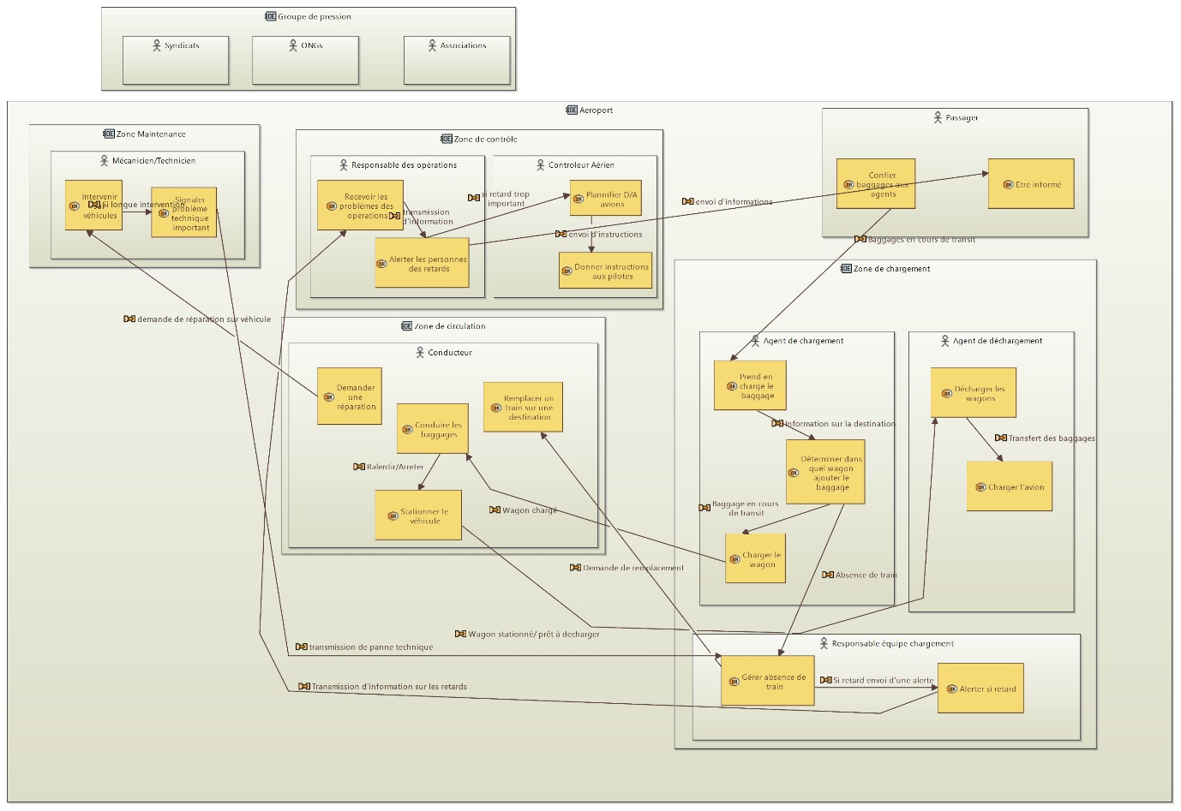
OAB

Le passager a la fonction de confier ses bagages aux agents et d'être informé. Il remet ses bagages aux agents de chargement pour qu'ils les prennent en charge.
L'agent de chargement est responsable de la prise en charge des bagages, de la détermination du wagon dans lequel ajouter le bagage et du chargement du wagon. Il assure le bon acheminement des bagages à travers le système.
L'agent de déchargement est chargé de décharger les wagons et de charger les bagages dans l'avion. Il garantit un transfert efficace des bagages du train autonome vers l'avion.
Le responsable de l'équipe de chargement gère l'absence de train et est alerté en cas de retard. Il assure la coordination et la gestion globale de l'équipe de chargement pour maintenir le flux des opérations.
Le conducteur a plusieurs fonctions, notamment demander une réparation en cas de besoin, conduire les bagages à destination, remplacer un train sur une autre destination et stationner le véhicule. Le conducteur est responsable de la manœuvre et de l'acheminement des bagages tout au long du parcours.
Le mécanicien intervient sur les véhicules en cas de problème technique et signale les problèmes importants. Il assure la maintenance et la réparation des véhicules pour garantir leur bon fonctionnement
Le responsable des opérations reçoit les problèmes des opérations et alerte les personnes concernées en cas de retard. Il assure la coordination et la communication entre les différentes parties prenantes pour maintenir le bon déroulement des opérations.
Le contrôleur aérien a pour fonction de planifier les départs et les arrivées des avions, ainsi que de donner des instructions aux pilotes. Il assure une gestion efficace du trafic aérien et de l'espace aérien autour de l'aéroport.

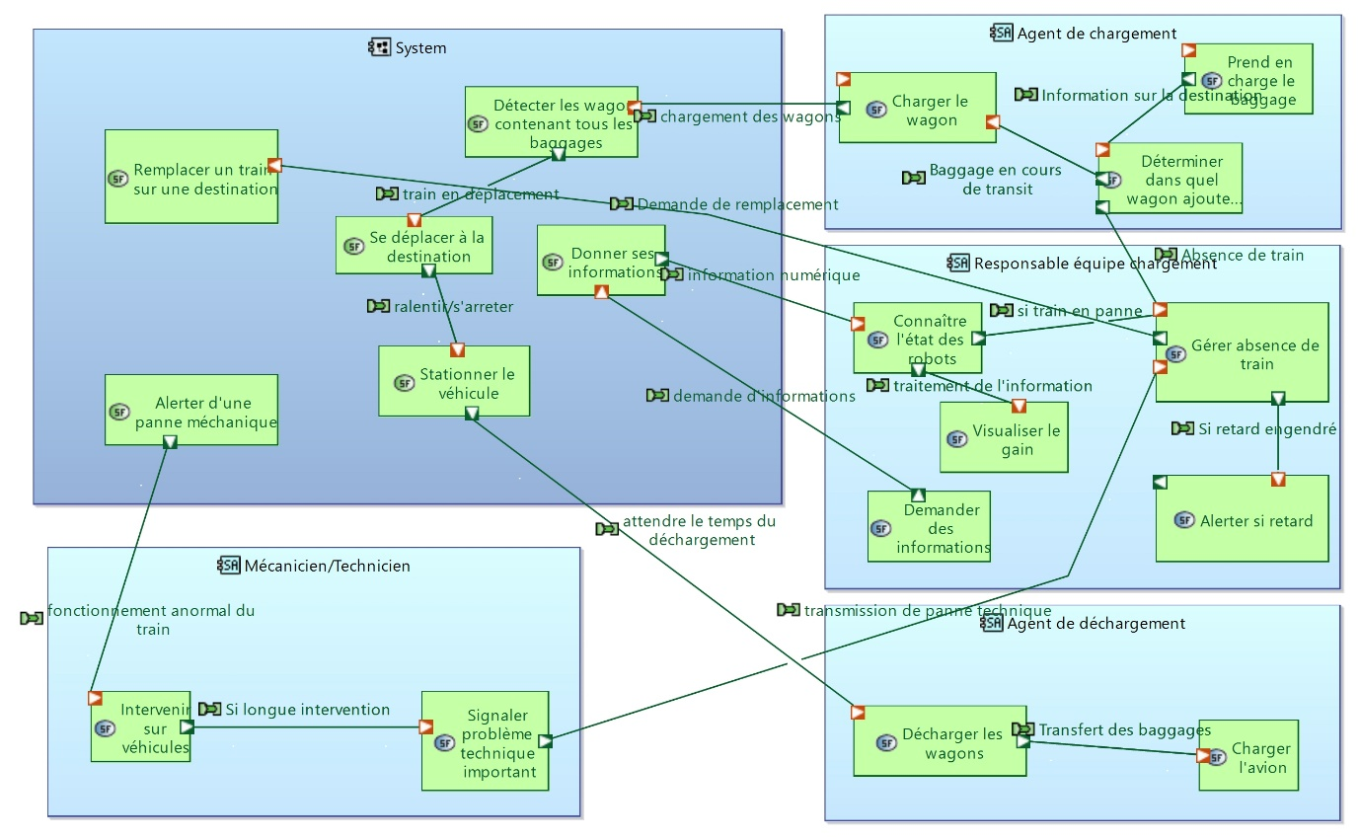
SAB
Le diagramme SAB (Sujet, Acteur, Bénéficiaire) dans le contexte du projet de modélisation du train autonome transportant des bagages, avec le conducteur remplacé par le train autonome, permet de décrire les différentes fonctions du train autonome et les flux d'informations entre ces fonctions. Voici la description du système basée sur les informations fournies :
Le train autonome a plusieurs fonctions. Tout d'abord, il peut remplacer un train sur une destination spécifique en cas de besoin. Il est capable de se déplacer vers la destination prévue, détecter les wagons contenant tous les bagages nécessaires, et fournir ses informations aux différents acteurs du système.
Le train autonome est responsable de stationner le véhicule de manière appropriée, en tenant compte des exigences opérationnelles. Il doit également être capable d'alerter en cas de panne mécanique ou de tout autre problème technique important.
Les flux entre les différentes fonctions du train autonome sont principalement des flux d'informations. Par exemple, le train autonome communique les informations sur son déplacement, la détection des wagons contenant tous les bagages, les alertes de panne mécanique, etc.
Ces fonctions du train autonome et les flux d'informations associés sont essentiels pour assurer le bon fonctionnement du système de transport des bagages. Le diagramme SAB permet de représenter de manière claire et structurée les interactions entre le train autonome et les autres acteurs impliqués dans le système.

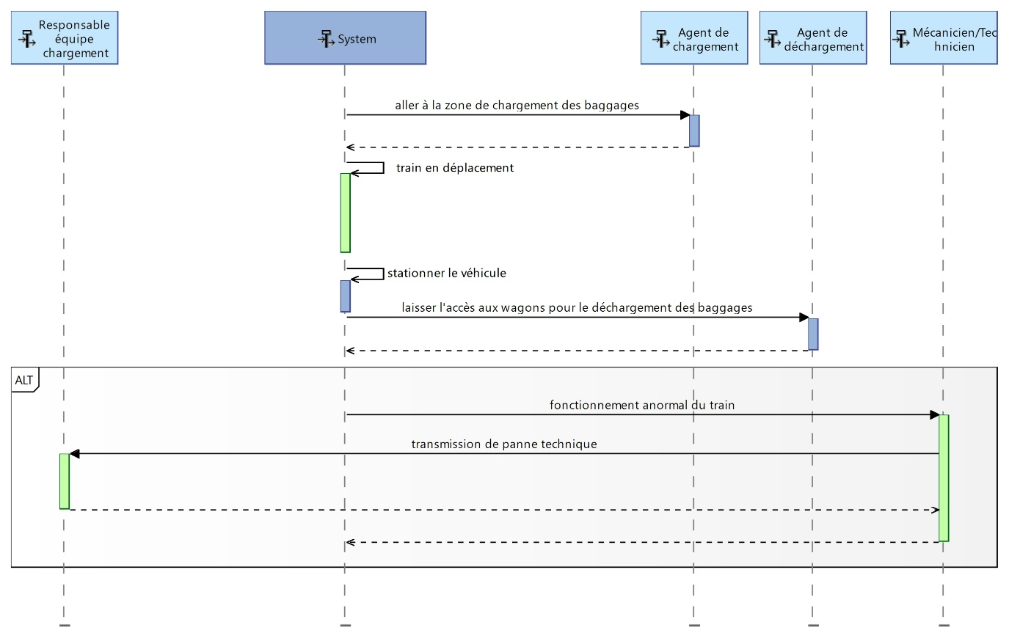
ES
- Le système se déplace vers la zone de chargement où se trouvent l'équipe de chargement, l'agent de chargement et l'agent de déchargement. Il se positionne de manière à faciliter le chargement des wagons.
- L'agent de chargement procède au chargement des wagons avec les bagages appropriés. Il organise et place les bagages de manière efficace pour optimiser l'espace disponible dans les wagons.
- Une fois les wagons chargés, le train autonome se déplace vers l'avion pour effectuer le transfert des bagages. Il se positionne correctement pour faciliter le déchargement des wagons.
- L'agent de déchargement est responsable du déchargement des wagons. Il transfère les bagages du train autonome vers l'avion en veillant à respecter les procédures de sécurité et à maintenir l'ordre et la traçabilité des bagages.

Dans le bloc ALT, une situation de panne est ajoutée. Dans cette situation, les événements suivants se produisent :
- Le train autonome détecte un problème et signale la panne au mécanicien. Le système est conscient de la situation et envoie une alerte au mécanicien pour qu'il intervienne.
- Le mécanicien évalue la gravité de la panne et signale au responsable de l'équipe de chargement que la panne est très importante et qu'elle va retarder le chargement de l'avion. Cette information est essentielle pour la planification et la coordination des opérations.

Le diagramme ES permet de visualiser de manière séquentielle les actions du système, ainsi que les interactions entre les acteurs et le système lui-même. Il facilite la compréhension des différentes étapes du processus de chargement des bagages et permet d'anticiper les situations de panne et leurs conséquences sur le déroulement des opérations.

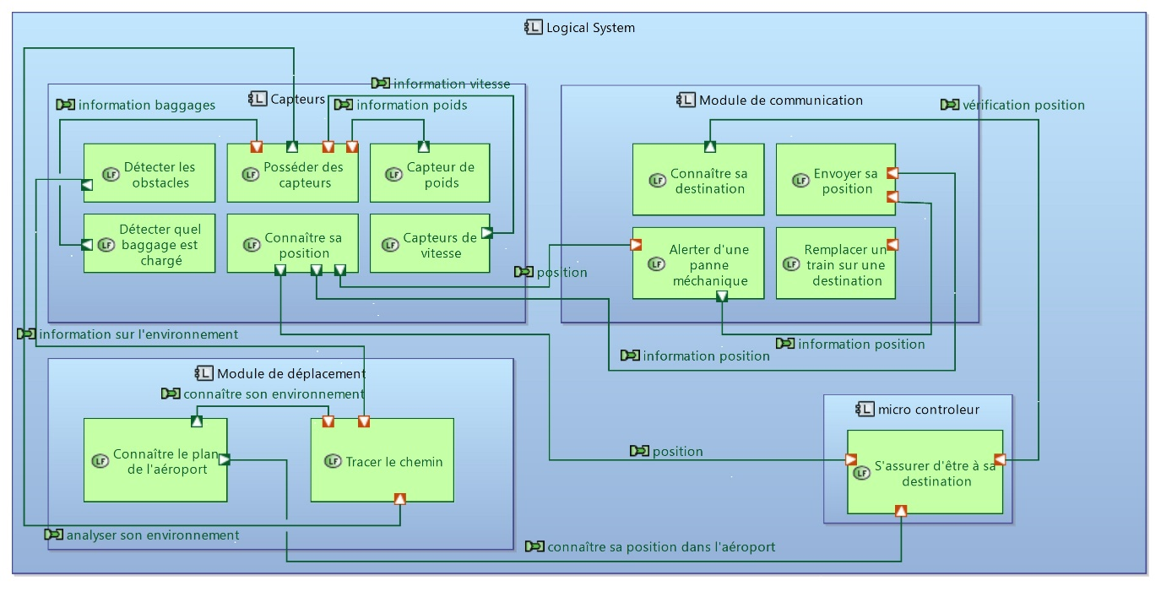
LFBD
Détecter les obstacles : Les capteurs du système sont capables de détecter les obstacles présents sur le chemin du train autonome afin d'éviter les collisions.
Posséder des capteurs : Le système dispose de capteurs pour collecter différentes informations nécessaires au bon fonctionnement du train autonome.
Capteur de poids : Le système est équipé d'un capteur de poids pour évaluer la charge des bagages.
Capteur de vitesse : Le système dispose d'un capteur de vitesse pour mesurer la vitesse de déplacement du train autonome.
Connaitre sa position : Les capteurs du système sont capables de déterminer la position actuelle du train autonome.
Détecter quel bagage est chargé : Le système est équipé d'un capteur capable d'identifier et de reconnaître les bagages.
Connaitre le plan de l'aéroport : Le module de déplacement possède les informations sur le plan de l'aéroport, y compris les voies, les zones de circulation, etc.
Tracer le chemin : Le module de déplacement est responsable de la planification du trajet optimal du train autonome en fonction des informations du plan de l'aéroport.
Connaitre sa destination : Le module de communication dispose des informations sur la destination du train autonome.
Envoyer sa position : Le module de communication envoie régulièrement la position actuelle du train autonome pour permettre le suivi et la coordination.
Alerter d'une panne mécanique : En cas de panne mécanique, le module de communication est responsable d'envoyer une alerte appropriée aux acteurs concernés.
Remplacer un train sur une destination : Le module de communication est capable de coordonner le remplacement d'un train autonome sur une destination spécifique en cas de besoin.
S'assurer d'être à la bonne destination : Le micro-contrôleur vérifie que le train autonome est arrivé à la bonne destination en utilisant les informations reçues des capteurs et du module de déplacement.

Le diagramme LFBD permet de visualiser les différentes fonctions logiques du système et les flux d'informations entre les différents Logical Systems. Il aide à comprendre le rôle de chaque système et leur interdépendance dans le fonctionnement global du train autonome.

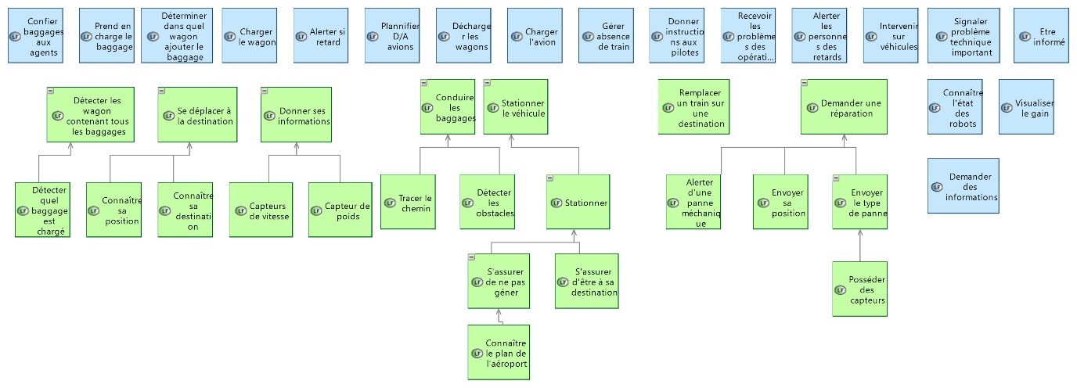
LAB
Dans le diagramme LAB les fonctions sont décomposés en sous-fonctions plus spécifique.
La fonction détecter les wagons contenant tous les bagages est assuré par un capteur capable d’identifier quels bagages sont chargé dans le wagon.
Pour se déplacer à la destination il faut connaître sa position et connaître sa destination.
Pour donner ses informations il faut collecter les informations de vitesse et de poids et les envoyer via le module de communication.
Pour conduire les bagages il est nécessaire de construire le chemin suivre, de détecter d’éventuels obstacles sur la route pour pouvoir de nouveaux construire un nouveau chemin évitant cet obstacle imprévu.
Pour stationner le véhicule il faut être en mesure de déterminer que le véhicule ne gène pas là où il est et de vérifier qu’il a bien atteint sa destination. Pour s’assurer que le véhicule ne dérange pas à l’endroit de son stationnement il faut connaître le plan de l’aéroport, savoir où les véhicules sont autorisé à stationner et où ils sont autorisés à circuler.
La fonction remplacer un train ne demande pas d’être décomposée en sous fonction.
Pour demander une réparation le véhicule doit pouvoir alerter qu’il a une panne mécanique, pouvoir envoyer la position où il est bloqué et envoyer le type de panne pour que le mécanicien puisse venir avec les bons outils et machines. Pour pouvoir donner le type de panne il faut que le véhicule possède des capteurs pour s’auto-diagnostiquer.

Les fonctions en bleu sont des fonctions externes au système.
Le diagramme LAB est utilisé pour représenter l'architecture logique d'un système en identifiant les fonctions logiques du système et leur décomposition si nécessaire. Cela permet de comprendre la structure et l'organisation du système.

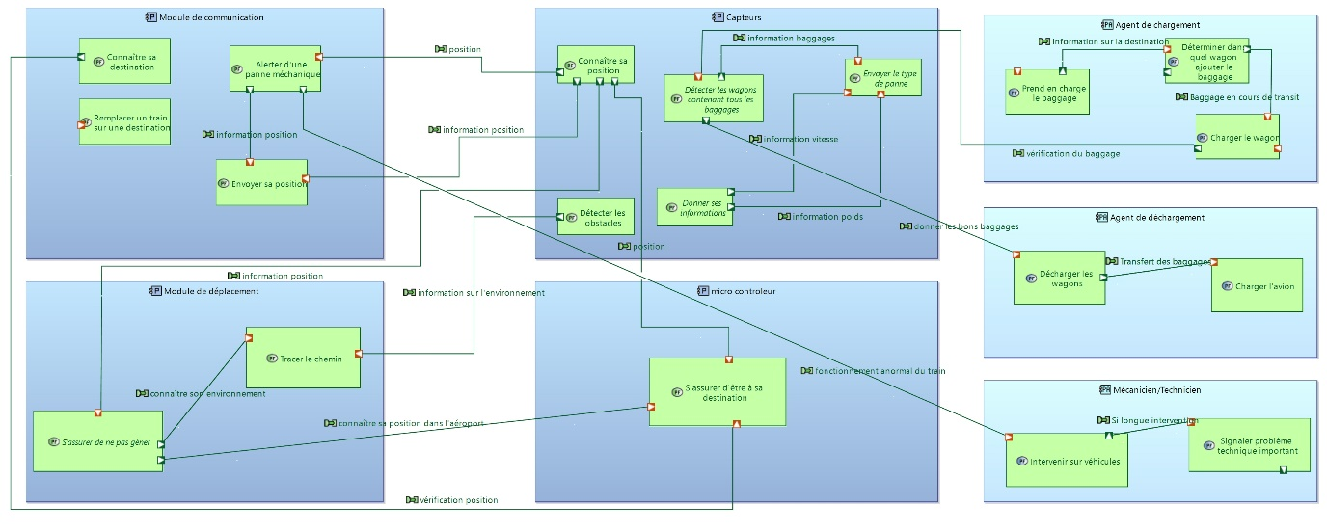
PAB

Pour le diagramme PAB le système représenté par les 4 blocs :
- Module de communication
- Module de déplacement
- Capteurs
- Micro-contrôleur
Les acteurs « Agent de chargement », « Agent de déchargement », « Mécanicien/Technicien » sont aussi présent pour montrer les interactions avec les parties du système.
Le train étant fortement autonome peu d’interactions sont présente sur le diagramme. Seul l’envoi de problème au technicien/mécanicien s’effectue par une connexion à distance, les agents de chargement et de déchargement n’ont de contact avec le véhicule que pour charger ou décharger les wagons.
Les modules du système communiquent entre eux pour partager les informations comme les données des capteurs afin de les envoyer aux acteurs comme le responsable de l’équipe chargement.

En conclusion, les diagrammes Capella offrent une vision commune du produit pour les développeurs, les constructeurs et tous les acteurs impliqués dans un projet. Ils permettent de représenter de manière claire et précise l'architecture logique, les interactions entre les composants et les flux d'informations au sein du système. Même si les diagrammes que nous avons réalisés sont encore au stade initial, ils ont déjà produit des résultats satisfaisants en termes de vision produit. Nous sommes particulièrement satisfaits de l'utilisation de Capella, car nous avons pu comprendre l'importance cruciale de la modélisation avant le lancement d'un projet. La modélisation permet d'anticiper les problèmes potentiels, de clarifier les besoins et les objectifs, et d'aligner toutes les parties prenantes sur une vision commune. Capella se révèle être un outil puissant pour créer et communiquer cette vision produit, et nous sommes convaincus de son importance dans la réussite de projets futurs.

